６５8ｎｍラインタイプ赤色レーザー
SDL-658-LM-TL

【特徴・用途】
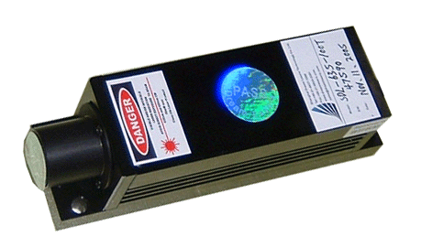
SDL-658-LM-TLシリーズは、出力安定性と安全性を考慮した駆動ドライバを搭載しております。赤色ラインレーザーです。
建築・土木・・・・・・・作業の基準として
生産上の位置決め・・・・切断面の位置決め、製品のガイド光
センサ関連・・・・・・・凹凸や濃度の判定、形状認識

仕様 | 型式
MODEL | SDL-658-LM-180TL
出力 | 180ｍｗ±5％
波長 | 658ｎｍ±5nm
照射角 | 30°45°60°ご指定下さい
光学レンズ | Powell Lens
ライン幅 | <3ｍｍ＠3ｍ
ビームモード | Line Output
オペレーションモード | CW
安定性 | <5%＠2H
入力電圧 | AC100V
動作温度 | －10℃~+50℃
寿命 | 5000H以上
保証期間 | 1年間
電源 | 下記記載
レーザーヘッド | SDL-LH-700

【180ｍW】
型式：SDL-LH-600  形状：125×36×40ｍｍ | 型式：SDL-PS-900  形状：146×76×50ｍｍ
 | 